Акт самообследования
МУДО «ИРЦДО»
за 2018/2019 учебный год.

В отличие от школ наш центр реализует цели обучения, воспитания и развития детей путем разнообразных дополнительных общеобразовательных программ, что дает возможность разностороннего развития детей, выбора ими и их родителями значимых для них в данный момент целей образования.
Педагогический коллектив в 2018-19 учебном году продолжил работу над темой: «Повышение профессионального мастерства педагога в сфере мониторинга, диагностики и анализа учебно – воспитательной деятельности, как одно из условий повышения качества учебно – воспитательной работы»
Для решения данной темы были определены следующие цель и задачи
Основная цель работы в учебном году было: «Повышение профессионального мастерства педагога в сфере мониторинга, диагностики и анализа учебно – воспитательной деятельности, как одно из условий повышения качества учебно – воспитательной работы»
Исходя из поставленной цели, были определены следующие задачи:
1.Совершенствовать педагогическое мастерство на основе всестороннего анализа своей профессиональной деятельности и результатов своего труда.
2. Пополнять информационный педагогический банк данных о педагогическом опыте через обобщение и изучение собственного опыта работы и опыта работы своих коллег.
3. Анализировать и обобщать педагогические достижения и способы их получения через собственный опыт, и опыт педагогов.
4. Повышать качество обучения при использовании эффективных методов и инновационных педагогических технологий.
5. Внедрять диагностику качества результативности деятельности образовательного процесса.
6. Мониторинг, анализ и оценка результативности деятельности педагогов дополнительного образования, художественно-эстетического направления.
В деятельности учреждения используется модельные стандарты качества муниципальной услуги по организации предоставления дополнительного образования детей.
Характеристика педагогического коллектива

В Центре работают 26 человек из них 24 основных (директор, 2заместитель директора, старший педагог, 20 педагогов дополнительного образования), 2 совместителя (педагоги дополнительного образования).
81% которые имеет высшее образование, 73% - квалификационную категорию.

Ежегодно проводится аттестация педагогических работников, по результатам которой имеют высшую и первую квалификационную категорию 14 педагогов дополнительного образования, 53% педагогических работников коллектива аттестованы на квалификационные категории. Не имеют квалификационной категории молодые педагоги и вновь приступившие к работе.
Повысили и подтвердили профессиональный уровень, аттестовавшись на первую квалификационную категорию в этом учебном году педагоги: Астраханцев П.С., Базарон С.Б., Галсанова Л.Ж.

Соотношение педагогов дополнительного образования
по стажу педагогической работы

Всего педагогов | До 2 лет | От 2 до 5 лет | От 5 до 10 лет | От 10 до 20 лет | Более 20 лет
26 | 4 | 0 | 4 | 5 | 13
Анализ показывает, что в Центре работают опытные педагоги. 69% составляют педагоги со стажем работы более 10-ти лет.
Распределение педагогов по возрастному цензу
Всего педагогов | до 25 лет | 26-40 лет | 41-50 лет | более 50
26 | 0 | 6 | 6 | 14

Из педагогических работников учреждения 15% составляют молодые педагоги, так как они имеют стаж не более 5 лет.
Основная проблема - дефицит подготовленных квалифицированных кадров по техническому направлению.

В центре уделяется серьезное внимание вопросам повышения квалификации педагогических кадров и введения сотрудников в систему образовательной деятельности учреждения.
Педагогические работники проходят не реже чем один раз в три года профессиональную переподготовку или повышение квалификации.

ФИО | Год прохождения КПК | Тема
Ардаева Арюна Андреевна | 2019, февраль | Предупреждение и устранение нарушений голоса у детей дошкольного и школьного возраста
Мергинева Анастасия Валерьевна | 2019, февраль
Черняева Юлия Николаевна | 2018, ноябрь | Основа и практика постановочной работы в хореографии»
Мунина оксана Васильевна | 2019, май | Организация внеурочной деятельности в контексте ФГОС ООО
Раднаев Баир Олегович | 2019 май | Организация внеурочной деятельности в контексте ФГОС ООО
Алсаева Зинаида Иннокентьевна | 2018, ноябрь | Профессиональная переподготовка «Менеджмент организаций»
Алсаева Зинаида Иннокентьевна | 2018, октябрь | «Эффективное управление образовательной организацией»
Кулябин Александр Анатольевич | 2018, декабрь | «Активные методы обучения в дополнительном образовании (экология и краеведение)
Астраханцев Сергей Валерьевич | 2018, ноябрь | Профессиональная переподготовка «Менеджмент организаций»

Профессиональные достижения педагогического коллектива

Ф.И.О. педагога, должность | Название конкурса | Результат (участие, место)
Галсанова Д.Ж. | 21 Международный фестиваль «Детство без границ», «Фантазия без границ» | 1 место
Галсанова Д.Ж. | Заключительный 21 Международный фестиваль «Детство без границ» гМосква | Диплом за активное участие заключительных мероприятиях
Галсанова Д.Ж. | Научно-методический семинар «Детские общественные обьединения как социально- культурный институт самореализации детей и подростков» г Москва | Сертификат участника
Алсаева З.И. | Районный конкурс декоративно-прикладного творчества «Сувенир Бурятии – 2018» | 2 место
Алсаева З.И. | Республиканский конкурс «Выдумывай, пробуй, твори» | 1 место
Алсаева З.И. | Республиканская выставка-конкурс творческих работ учителей технологии, изо и педагогов дополнительного образования посвященный Сагаалгану | 2,3 место
Алсаева З.И. | Региональный этап ХХI международного фестиваля «Детство без границ» | 1,2 место
Стрелков А.С. | Выставка Школьные годы чудесные | 1 место
Стрелков А.С. | Районный конкурс декоративно-прикладного творчества Сувенир Бурятии 2018 | 1 место
Стрелков А.С. | Заключительный 21 Международный фестиваль «Детство без границ» | 1 место
Стрелков А.С. | Республиканская выставка-конкурс творческих работ учителей технологии, изо и педагогов дополнительного образования посвященный Сагаалгану | 1 место
Базарон С.Б. | Республиканский конкурс по ДПИ «Школьные годы чудесные» | 3 место
Базарон С.Б. | Республиканская выставка-конкурс творческих работ учителей технологии, изо и педагогов дополнительного образования, посвященный Сагаалгану | 1 место
Базарон С.Б. | Региональный этап ХХI международного фестиваля «Детство без границ» | 1 место
Базарон С.Б. | Республиканский конкурс «Выдумывай, пробуй, твори» | 1 место
Ардаева А.А. | Республиканский конкурс "Школьные годы чудесные" | 2 место
Ардаева А.А. | Республиканский конкурс "Выдумывай, пробуй, твори" | 1 место
Юндунов Ж.В. | Районный конкурс «Голос Иволги» | 1 место
Мергинева А.В. | Всероссийский конкурс "Горизонты педагогики" pedgorizont.ru Блиц-олимпиада: "Развитие фонематического слуха у учащихся с ОВЗ" | 3 место

Характеристика контингента обучающихся
1. Анализ основных направленностей образовательной деятельности
ИРЦДО осуществляет образовательный процесс по учебным программам следующих направленностей:
• художественно-эстетическое – 451 воспитанник, 33 группы, 9 объединений
• научно – техническое – 98, 9 групп, 5 объединений
• военно – патриотическое – 111, 6 групп, 3 объединения
• туристско-краеведческое – 119, 7 групп, 3 объединения
• социально-педагогическое – 224, 12 групп, 7 объединений
- Физкультурно – спортивное – 45, 3 группы, 1 объединение
Итого воспитанников на конец года 1051
Ведущим направлением в работе центра является художественно-эстетическое направление.

Программы социально- педагогической направленности направлены на формирование положительного социального самопознания, развитие лидерского потенциала подрастающего поколения, организаторских умений и навыков. Количество детей социально-педагогической направленности за прошедший год осталось неизменным.
Реализация программ технической направленности предусматривает развитие интереса к технике, техническому моделированию, приобщают воспитанников к основам учебной, изобретательской деятельности.
Программы художественно- эстетической направленности направлены на развитие художественного потенциала ребенка, его фантазии творческого воображения и художественного вкуса. Творческие коллективы : танцевальный коллектив «Затейники», вокальная студия «Ассорти» , коллектив «Жемчужина» , театральный коллектив «Кураж» являются украшением районных мероприятий, достойно представляют ИРЦДО в конкурсах , фестивалях различного уровня
В целом занятия в объединениях каждого направления позволяют развивать у детей художественный вкус, пробуждают творческую активность, прививают интерес к труду и дают возможность самореализоваться каждому ребенку.

Анализ контингента детей, вовлеченных в образовательный процесс

Основная, учебно-воспитательная деятельность осуществляется в одновозрастных и разновозрастных группах. Участниками образовательного процесса являются дети и подростки до 18 лет.
Центр детского творчества - это многопрофильное учреждение дополнительного образования детей. На 1 сентября 2018 года на базе центра и образовательных школ было скомплектовано 70 учебных групп, в которых занималось 961 мальчишек и девчонок, что составляет 16 % от общего количества учащихся района. Средняя наполняемость учебных групп творческих объединений в этом учебном году составляет – 14 обучающихся.

Наименование образовательного учреждения | Кол-во объединений (групп) | Охвачено детей, доля обучающихся в ЦДТ
МОУ Каленовская СОШ | 7 | 90(82%)
МОУ Краснояровская ООШ | 3 | 45(80%)
МОУ Верхне – Иволгинская СОШ | 6 | 90(82 %)
МОУ Оронгойская СОШ | 3 | 66(20 %)
МОУ Ганзуринская СОШ | 2 | 21(34 %)
МОУ Тапхарская СОШ | 1 | 23(23 %)
МОУ Гурульбинская СОШ | 5 | 67(21 %)
МАОУ Иволгинская СОШ | 46 | 649 (43 %)
ИТОГО |  | 1051 (43%)

Наиболее высокий охват детей дополнительным образованием наблюдается в Каленовской, Краснояровской, Верхне- Иволгинской школах

Количество учащихся в учебных группах определяется особенностями дополнительных общеобразовательных программ, возрастными особенностями обучающихся и санитарно-эпидемиологическими нормативами.

Наполняемость групп по направлениям деятельности также устанавливается в соответствии с санитарными нормами и имеющимися в Учреждении условиями для организации образовательной деятельности:

для 1-го года обучения - 15 человек;

для 2-го года обучения - не менее 12 человек;

для 3-го года обучения – не менее 10 человек.

В феврале – марте месяце была проведена промежуточная аттестация воспитанников МУДО «ИРЦДО», целью которой являлось определения уровня теоретических знаний обучающихся по дополнительной общеобразовательной программе; определения степени сформированности практических умений и навыков обучающихся в соответствии с требованиями дополнительной общеобразовательной программы.
№ | Объединение | ПДО | Кол – во воспитанников в группе | Кол – во выполнявших работу | Кол – во «5» | Кол – во «4» | Кол –во «3» | Кол –во «2» | Успев. | КЗ | Ср. б
1 | Театральная студия «Кураж» | Назимова О.В. | 15 | 6 | 0 | 1 | 5 | 0 | 100 | 16 | 3,1
2 | ГПД «Калейдоскоп» | Астраханцева Н.Я. | 21 | 14 | 0 | 0 | 6 | 8 | 42 | 0 | 2,4
3 | Хореографический коллектив «Затейники» | Черняева Ю.Н. | 15 | 13 | 5 | 8 | 0 | 0 | 100 | 34 | 3,8
4 | Хореографический коллектив «Затейники» | Черняева Ю.Н. | 9 | 9 | 8 | 0 | 1 | 0 | 100 | 88 | 4,7
5 | Кружок «Колорит» | Сушкеева Е.Ж. | 13 | 7 | 1 | 1 | 4 | 1 | 85 | 28 | 3,2
6 | Кружок «Школа шитья» | Базарова С.Д. | 15 | 4 | 4 | 0 | 0 | 0 | 100 | 100 | 5
7 | Кружок «Умелые ручки» | Базарон С.Б. | 10 | 10 | 3 | 2 | 4 | 1 | 90 | 50 | 3,7
8 | Вокальная студия «Жемчужина» | Юндунов Ж.В. | 15 | 10 | 1 | 1 | 8 | 0 | 100 | 23 | 3,5
9 | Кружок «Робототехника» | Стрелков А.С. | 15 | 5 | 0 | 1 | 2 | 2 | 60 | 20 | 2,8
10 | Кружок «Робототехника» | Стрелков А.С. | 15 | 3 | 0 | 1 | 1 | 1 | 66 | 33 | 3
11 | Кружок «Истоки мастерства» | Галсанова Д.Ж. | 19 | 11 | 1 | 2 | 8 | 0 | 100 | 27 | 3,3
 | ИТОГО |  | 143 | 81 |  |  |  | 13 | 76 | 35

Выводы
- На низкие результаты промежуточной аттестации отразилась низкая посещаемость кружков дополнительного образования.
- В ходе обучения по дополнительным общеобразовательным программ не достаточно педагогами уделяется внимание теоретическому материалу указанному в дополнительных общеобразовательных программах.
- Педагогам, обучающим детей, показавших слабые результаты в ходе промежуточной аттестации, необходимо проанализировать причины неуспешности и разработать меры по её преодолению с применением индивидуального подхода.
Сохранность контингента в 2018-19 учебном году составила 98%.
На основании проведения проверок посещаемости были получены следующие результаты
 | ФИО | % посещаемости |  |  |  |  | ИТОГО
1 | Назимова О.В. | 60 | 48 | 73 |  |  | 60
2 | Базарон С.Б. | 58 | 74 |  | 55 |  | 62
3 | Алсаева З.И. | 71 | 39 | 45 |  |  | 51
4 | Кокорин В.Н. | 0 | 10 | 20 | 6 |  | 9
5 | Черняева Ю.Н. | 100 | 100 | 63 |  |  | 87
6 | Юндунов Ж.В. | 10 | 48 | 43 |  |  | 33
7 | Базарова С.Д. | 13 | 13 |  |  |  | 13
8 | Сушкеева Е.Ж. | 94 | 75 | 47 | 75 | 3 | 58
9 | Стрелков А.С. | 40 | 30 | 35 |  |  | 35
10 | Ардаева А.А. | 100 | 47 |  |  |  | 73
11 | Астраханцева Н.Я. | 90 | 85 | 85 | 61 |  | 80
12 | Галсанова Д.Ж. | 0 | 26 |  |  |  | 13
13 | Бадмаева Д.А. | 100 | 66 |  |  |  | 83
14 | Кулябин А.А. | 80 | 66 |  |  |  | 73
15 | Будожапов Д.И. | 4 | 0 | 0 | 33 |  | 9
16 | Мунина О.В. | 40 | 31 | 26 |  |  | 32
17 | Мергинева А.В. | 76 |  |  |  |  | 76
18 | Цыдыпова Э.Б, | 0 |  |  |  |  | 0
19 | Ажеева И.А. | 53 |  |  |  |  | 53
20 | Астраханцев П.С. | 86 |  |  |  |  | 86
21 | Цыренов Б.В. | 0 |  |  |  |  | 0
22 | Раднаев Б.О. | 68 |  |  |  |  | 68

Выполнение программного материала

№ | ФИО | Объединение | Выдано по плану | Выдано фактически | %
1 | Стрелков А.С. | Робототехника | 648 | 564 | 87 %
2 | Черняева Ю.Н. | Затейники | 810 | 781 | 96 %
3 | Алсаева З.И. | «ИКТ», «Инфомир», «Волшебный сундучок» | 792 | 790 | 99 %
4 | Галсанова Д.Ж. | Истоки мастерства | 648 | 633 | 97 %
5 | Будожапов Д.М. | ОФП | 648 | 598 | 92 %
6 | Сушкеева Е.Д. | Колорит | 936 | 930 | 99 %
7 | Мунина О.В. | Юная Армия | 648 | 498 | 77 %
8 | Кулябин А.А. | Туризм | 648 | 623 | 96 %
9 | Базарон С.Б. | «Почемучки»  «Умелые ручки» | 972 | 972 | 100 %
10 | Назимова О.В. | «Кураж» | 648 | 576 | 88%
11 | Ажеева И.А. | «Игровое программирование» | 324 | 288 | 84%
12 | Ардаева А.А. | «Речевичок» | 648 | 525 | 81 %
13 | Юндунов Ж.В. | «Жемчужина» | 342 | 308 | 90 %
14 | Мергинева А.В. | «Болтушка» | 648 | 634 | 97 %
15 | Бадмаева Д.А. | «ментальная арифметика» | 648 | 564 | 87
16 | Астраханцев П.С. | «Спортивное оринтирование» | 342 | 309 | 90 %
17 | Астраханцева Н.Я. | «Калейдоскоп» | 612 | 564 | 89 %

Организация учебно-воспитательного процесса в Центре характеризуется следующими особенностями:
- учащиеся приходят на занятия в свободное от основной учебы время;
- обучение организуется на добровольных началах всех сторон (дети, родители, педагоги);
- детям предоставляются возможности сочетать различные направления и формы занятий;
- допускается переход учащихся из одной группы в другую (по тематике, возрастному составу, уровню интеллектуального развития).
Учебный год в Центре начинается 1 сентября, а оканчивается - 31 мая.
Запись в группы педагогами начинается 01 сентября, заканчивается 15 октября.
Кружки 2-го и 3-го года обучения начинают работать по учебной программе с 1сентября. Группы 1-го года обучения начинают работать с 1 сентября после завершения комплектации.
Центр организует обучение в течение всего учебного года, включая каникулы.
Каникулярный период отличается тем, что в эти дни педагогам рекомендуется участвовать вместе с воспитанниками в массовых мероприятиях и работать по специальному каникулярному плану.
Организация учебных занятий с обучающимися осуществляется в соответствии с расписанием занятий, где указываются учебные группы, время и продолжительность занятий, место проведения, количество часов в неделю, фамилия и инициалы педагога, проводящего занятие.
Расписание занятий составляется с учетом возможностей педагогов, детей, занятости кабинетов и с опорой на санитарно-гигиенические нормы.
В соответствии принятием приоритетного проекта «Доступное дополнительное образование для детей», получившие в рамках мероприятия «Формирование современных управленческих и организационно-экономических механизмов в системе дополнительного образования детей» государственной программы Российской Федерации «Развитие образования» субсидию из федерального бюджета на совершенствование механизмов дополнительного образования, обязаны внедрить региональные и муниципальные сегменты общедоступного федерального навигатора дополнительного образования детей.
Навигатор дополнительного образования – единая база кружков, секций, объединений различной направленности для детей всех возрастов. Каждый сможет найти занятие по душе, исходя из собственных предпочтений, пожеланий и способностей.
В связи с введением электронного образования Республики Бурятия, в текущем учебном году помимо рукописных журналов учета работы объединений ведутся электронные журналы, где также внесены данные обучающихся, расписание учебных занятий, т.д. в системе дополнительного образования «Навигатор»
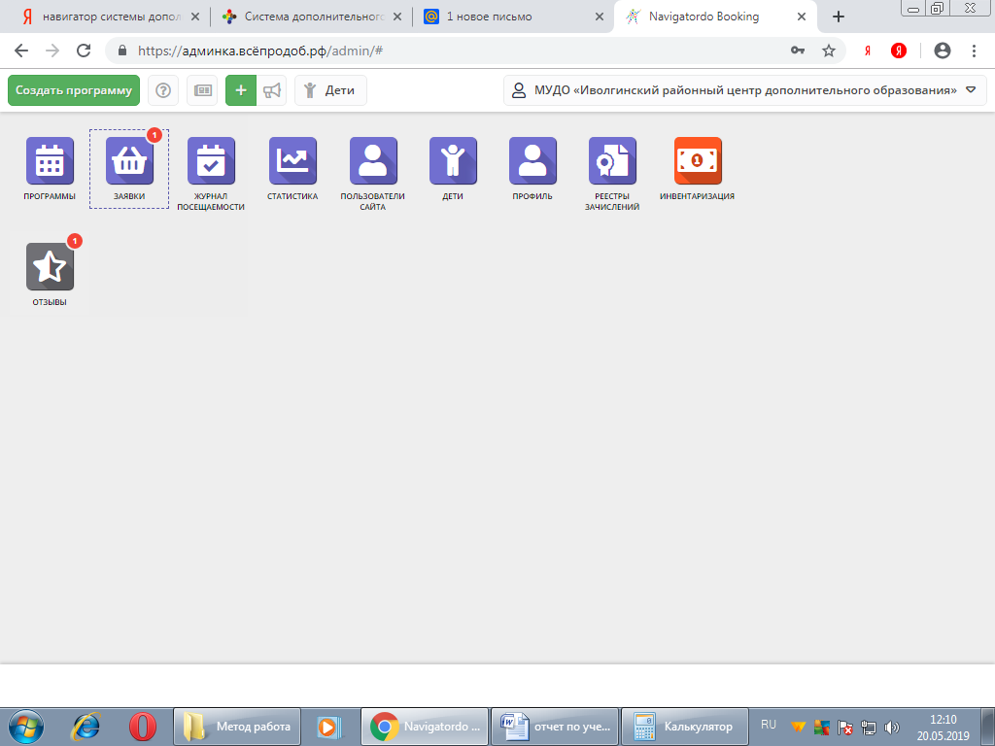
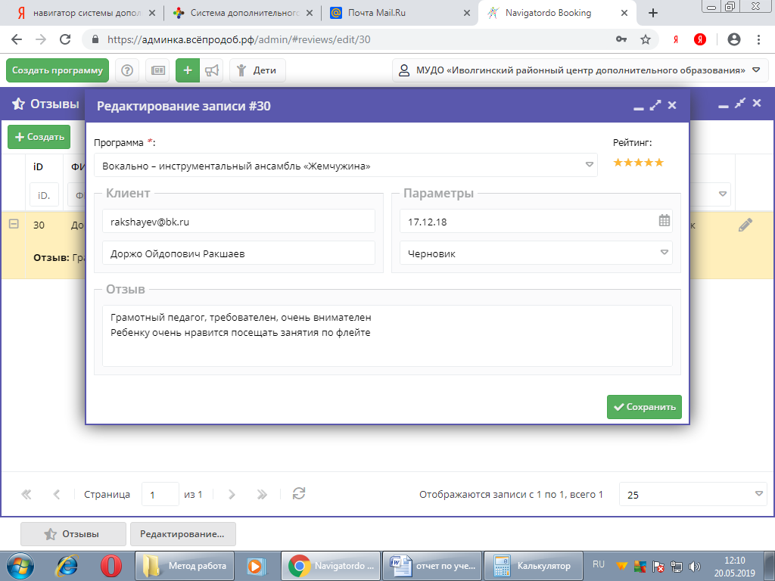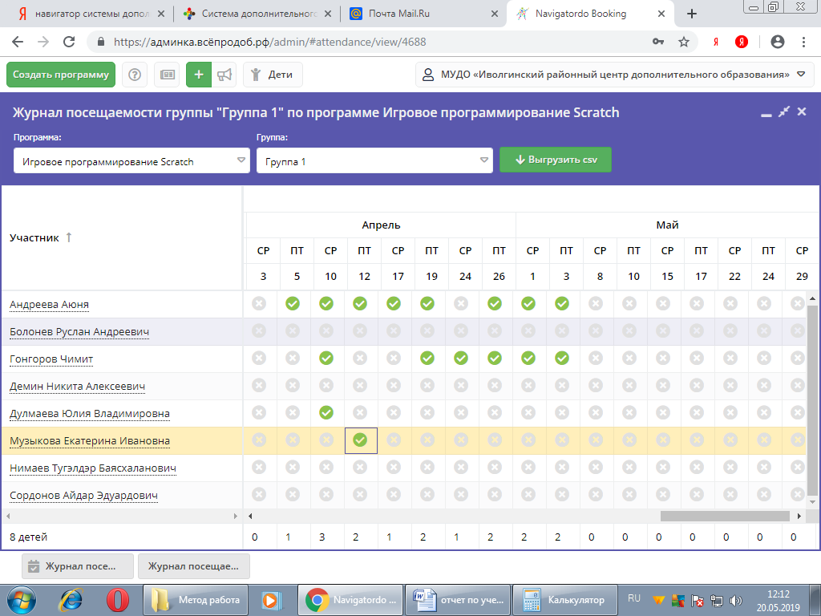

Методическое обеспечение образовательного процесса
Методическая деятельность в представляет собой систему коллективной и индивидуальной деятельности педагогов учреждения по повышению своей научно-теоретической и методической подготовки и совершенствованию профессионального мастерства с целью улучшения образовательного процесса, дополнительных образовательных программ, форм и методов деятельности творческих объединений.
В 2018- 2019 учебном году педагогический коллектив Центра работал над единой методической темой «Повышение профессионального мастерства педагога в сфере мониторинга, диагностики и анализа учебно – воспитательной деятельности, как одно из условий повышения качества учебно – воспитательной работы»
Методическая работа должна организована как деятельность, направленная на успешную организацию образовательного процесса и состоять из нескольких направлений:
- программно-методическое обеспечение образовательного процесса
- информационно-методическое обеспечение образовательного процесса;
- контрольно-оценочная деятельность педагогов;
- методическое сопровождение инновационной деятельности;
- работа с одаренными детьми.
Работая над созданием и совершенствованием образовательных программ, особое внимание необходимо уделять разработке долгосрочных программ, рассчитанных на 3 и более лет обучения с целью увеличения курса обучения, занятости и сохранности контингента обучающихся. В рамках аналитико-экспертной деятельности собран и систематизирован по направленностям банк образовательных программ центра, составлен перечень программ.
В «ИРЦДО» в течение года реализовывались 31 программ, 1 авторская и 30 модифицированных, общеобразовательных программ.
Срок реализации программы | Направленности
 | Социально-педагогичес-кая | Физкультурно – спортивная | Военно - патриотическое | Художест венно -эстетичес кая | Научно-техничес-кая | Турист ско-краевед ческая | итого
1 год | 8 |  | 2 | 4 | 5 | 1 | 20
2 года | 1 |  | 1 | 1 |  |  | 3
3 года |  | 1 |  | 4 |  | 1 | 6
4 года |  |  |  | 2 |  |  | 2
Итого: | 9 | 1 | 3 | 11 | 5 | 2 | 31

Все программы соответствуют примерным требованиям к программам дополнительного образования детей. Увеличивается количество двух и трех годичных образовательных программ, что положительно сказывается на качестве образовательного процесса.
Традиционной формой работы с педагогами остается проведение педагогических советов их было проведено в течении учебного года 2: «Сохранность контингента обучающихся: опыт, проблемы, поиск.», «Профессиональный стандарт педагога. Формирование новой педагогической культуры». Методические совещания – 3, методические семинары 2.
Основные итоги работы за год

Выполняя поставленную цель, педагогический коллектив центра ориентировался на Концепцию развития дополнительного образования детей, принятую распоряжением Правительства РФ от 4 сентября 2014 г. № 1726. Концепция позволила обозначить основные линии деятельности, сообразуя их в соответствии с общими тенденциями развития дополнительного образования детей в Российской Федерации.

Необходимо отметить, что:
- вся образовательная работа ЦДТ строится в рамках основополагающих документов – Федерального закона от 29.12.2012 г. №273-ФЗ «Об образовании в Российской Федерации»; Приказа Министерства образования и науки Российской Федерации № 1008 от 29.08.2013г. «Об утверждении Порядка организации и осуществления образовательной деятельности по дополнительным общеобразовательным программам»; Устава ; утвержденной образовательной программы на 2018/2019 учебный год;
- в Федеральный закон от 29.12.2012 г. №273-ФЗ «Об образовании в Российской Федерации», в части реализации дополнительного образования детей, в части реализации прав на дополнительное образование выполняется;
- сохраняется широкий спектр бесплатных дополнительных образовательных услуг, в соответствие с муниципальным заданием;
- на сайте центра размещена информация о реализуемых дополнительных общеобразовательных программах, работе объединений , что расширяет возможности для обучающихся выбора обучения по программе в соответствии со своими индивидуальными образовательными потребностями;
- система массовых воспитательных мероприятий с обучающимися выполняет возложенные на педагогический коллектив центра функции координатора практически всех массовых мероприятий с детьми и подростками, а также участие в социально-значимых республиканских программах.

